Las tres fuerzas mostradas y un par de magnitud M = 80 lb-in se aplican a un soporte angular. (a) Encuéntrese la resultante del sistema de fuerzas (b) focalícense los puntos donde la línea de acción de la resultante interseca a las líneas AB y BC.
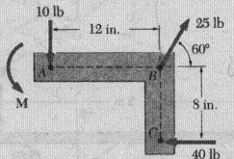

Dos cables ejercen fuerzas de 90KN, cada una sobre una armadura de peso W = 200Kn. En céntrese la fuerza resultante que actúa sobre la armadura y el punto de intersección de su línea de acción con la línea AB partiendo del punto mas alto de la misma.
